数据库系统课程设计报告
2025-2026-3学期
小组 第13小组
题目 高校教务系统设计与实现
班级 ________________________
学号 ________________________
姓名 邓继雄
指导教师 ________________________
所在学院 计算机学院
提交日期 2026年7月5日

目录
高校教务系统设计与实现...........................4
1 需求分析...............................5
1.1 数据需求描述.......................5
1.2 系统功能需求.......................9
1.3 其他性能需求.......................10
2 概念结构设计.............................11
2.1 局部E-R图.......................11
2.2 全局E-R图.......................13
2.3 优化E-R图.......................14
3 逻辑结构设计.............................14
3.1 关系模式设计.......................14
3.2 数据类型定义.......................16
3.3 关系模式的优化......................17
3.4 数据完整性设计......................17
4 物理结构设计.............................18
4.1 聚簇设计.........................18
4.2 索引设计.........................18
4.3 分区设计.........................18
5 数据库实施..............................19
5.1 基本表建立........................19
5.2 视图的建立........................20
5.3 索引的建立........................21
5.4 触发器建立........................21
5.5 建存储过程........................21
6 高校教务系统设计与开发........................22
6.1 开发平台和开发环境介绍..................22
6.2 数据准备.........................23
6.3 应用系统的开发......................23
7 课程设计总结.............................26
7.1 遇到的问题和解决的办法..................26
7.2 系统设计的不足......................26
7.3 进一步改进思路和体会...................26
致谢....................................28
参考文献..................................29

高校教务系统设计与实现
邓继雄（小组组长）
（浙江工业大学计算机学院XX专业）
摘 要 本课程设计以高校教务管理业务为背景，基于 openGauss 数据库、Spring Boot 后端和 Vue 前端实现一个前后端分离的高校教务系统。系统围绕学生、教师、课程、班级、开课安排、选课、成绩、学分、期末考试、教学评价和转专业申请等业务对象进行建模，完成需求分析、概念结构设计、逻辑结构设计、物理结构设计、数据库实施和应用系统开发。数据库部分按课程要求使用组员姓名拼音前缀和组号完成命名，建立了基本表、主外键约束、检查约束、唯一约束、索引、视图、触发器和存储过程；应用系统部分通过角色权限控制实现管理员、教师和学生三类用户的业务闭环。
关键词 高校教务系统；openGauss；数据库设计；Spring Boot；Vue
注意：
1、小组成员分工、协作完成系统的需求、分析与设计。
2、系统的实现必需是每个同学个性化独立完成。
本小组成员分工介绍（预留，用户后续补充）
成员1：____________________________________________________________
成员2：____________________________________________________________
成员3：____________________________________________________________
成员4：____________________________________________________________

1 需求分析
高校教务系统面向学校日常教学管理场景，目标是把专业、班级、学生、教师、课程、开课安排、选课、成绩、学分统计等分散业务统一管理。系统数据库设计采用 openGauss，应用层采用 Spring Boot 和 Vue 前后端分离结构，既满足数据库课程设计对关系模式、完整性约束、视图、触发器、存储过程的要求，也能够通过 Web 页面完成实际业务操作。
从可行性看，项目后端使用 Java 17、Spring Boot 3.3.5、MyBatis-Plus 和 openGauss JDBC；前端使用 Vue、Vite、Element Plus、Pinia 和 Axios。项目已经提供 SQL 初始化脚本、接口清单、验收说明和前后端代码，具备完整复原、部署和验收条件。

1.1 数据需求描述
系统需要保存学校教务管理中的基础数据、教学过程数据和统计查询数据。基础数据包括地区、专业、班级、教学楼、教室、学生、教师和课程；教学过程数据包括专业课程计划、开课安排、选课记录、成绩、期末考试、教学评价、转专业申请和用户账号；统计数据通过视图和存储过程实时计算，避免重复维护。
数据对象 | 主要内容 | 说明
地区 | 地区编号、地区名称 | 用于统计不同生源地学生数量。
专业与班级 | 专业名称、毕业学分、班级名称、入学年级 | 班级归属于专业，学生归属于班级。
学生 | 学号、姓名、性别、年龄、班级、生源地、入学日期、已修学分 | 已修学分由成绩触发器维护。
教师 | 工号、姓名、性别、年龄、职称、联系电话 | 用于开课安排和教师端任课查询。
课程 | 课程编码、课程名称、学时、考核方式、学分 | 课程通过专业课程计划与专业关联。
开课安排 | 专业课程、班级、教师、教室、学年、学期、容量、上课时间 | 是选课、课表、成绩和考试的业务核心。
选课与成绩 | 选课状态、成绩、成绩录入时间 | 支撑成绩查询、排名和学分统计。
评价与转专业 | 评价等级、评价理由、申请理由、审核状态 | 扩展教务业务闭环。
表1-1 系统数据需求汇总

1.1.1 业务流程分析与表示
本系统的数据流以学生、教师、管理员三类用户为外部实体。学生端主要产生选课、退课、成绩查询、课表查询、教学评价和转专业申请等数据流；教师端主要产生任课查询、选课名单查询、成绩录入和教学评价查看等数据流；管理员端负责基础数据维护、开课安排、考试安排、账号管理和统计查询。数据进入系统后，由后端服务完成身份校验、业务校验和数据库持久化，再通过视图、触发器和存储过程形成统计结果。
顶层数据流图用于说明三类用户与高校教务系统之间的边界关系，详细数据流图进一步分解登录认证、基础数据维护、选课成绩处理、统计查询和扩展业务处理过程，为后续概念结构设计和关系模式设计提供依据。
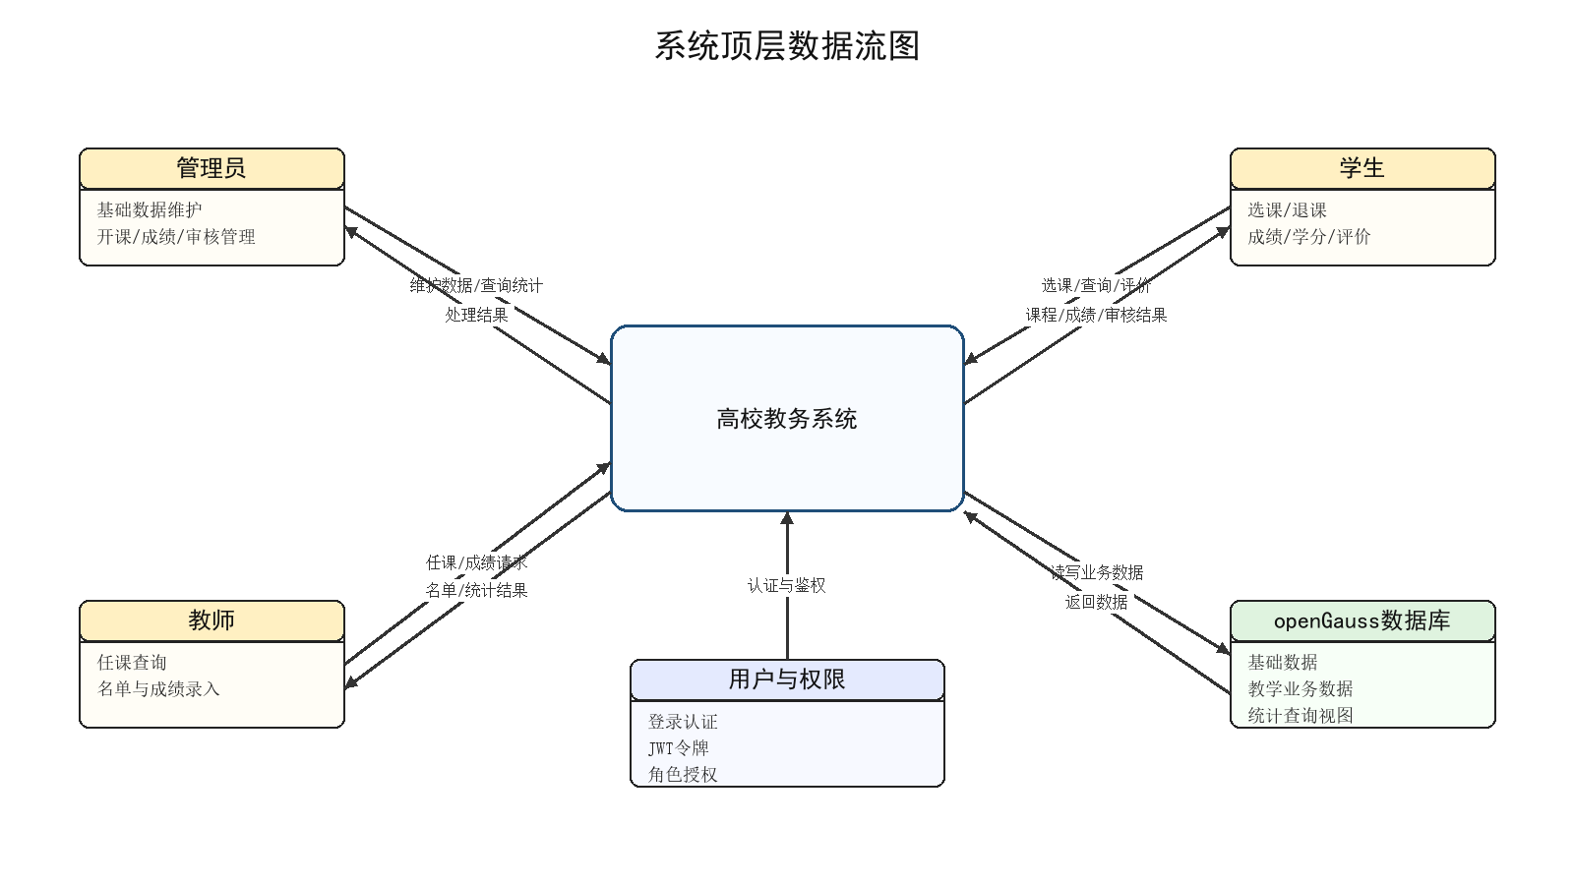
图1-1 系统顶层数据流图
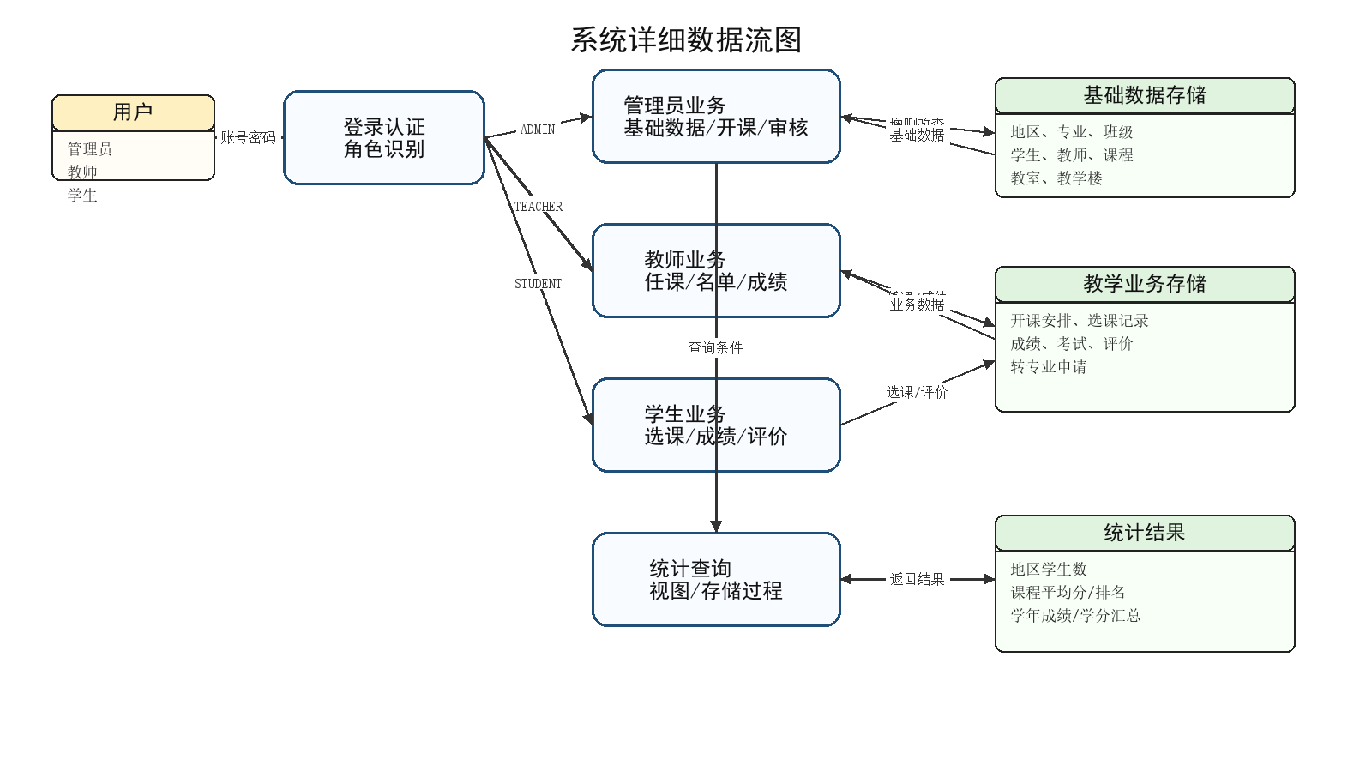
图1-2 系统详细数据流图

1.1.2 数据流图转化为数据字典
根据数据流图和 design/sql/02_schema.sql 中的建表脚本，可以将系统数据进一步整理为数据项、数据结构、数据流、数据存储和数据处理五类字典。数据字典中的表名和字段名均遵循课程设计个性化命名要求，使用 Dengjx 前缀和第 13 小组编号。
数据项 | 所属对象 | 类型或约束 | 说明
djx_Sno13 | 学生 | VARCHAR(32), UNIQUE | 学生学号，作为业务唯一标识。
djx_Tno13 | 教师 | VARCHAR(32), UNIQUE | 教师工号，绑定教师用户账号。
djx_CourseCode13 | 课程 | VARCHAR(32), UNIQUE | 课程编码，用于课程查询和开课安排。
djx_AssignmentId13 | 开课安排 | BIGSERIAL, PK | 具体教学班编号，连接课程、班级、教师和教室。
djx_Status13 | 选课记录 | CHECK | 取值 SELECTED、DROPPED、COMPLETED，描述选课状态。
djx_Score13 | 成绩 | NUMERIC(5,2), 0-100 | 百分制成绩，录入后触发学分重算。
djx_TotalCredits13 | 学生 | NUMERIC(8,2) | 已修学分缓存，由成绩触发器维护。
djx_Role13 | 用户账号 | CHECK | 取值 ADMIN、TEACHER、STUDENT，控制访问权限。
表1-2 主要数据项字典
数据结构 | 主要组成 | 来源或去向 | 说明
学生信息 | 学号、姓名、性别、年龄、班级、生源地、入学日期、已修学分 | 管理员维护，学生端查询 | 描述学生基础档案和学分状态。
教师信息 | 工号、姓名、性别、年龄、职称、联系电话 | 管理员维护，教师端查询 | 描述教师基础档案和任课主体。
课程信息 | 课程编码、课程名称、学时、考核方式、学分 | 管理员维护，开课安排引用 | 描述课程基础属性。
开课安排 | 专业课程计划、班级、教师、教室、学年、学期、容量、上课时间 | 管理员维护，学生和教师查询 | 描述某学期的具体教学班。
选课记录 | 学生、开课安排、选课状态、选课时间 | 学生提交，管理员维护 | 描述学生与教学班的选课关系。
成绩记录 | 选课记录、成绩、录入时间 | 教师或管理员录入 | 描述学生课程成绩并驱动学分统计。
转专业申请 | 学生、原专业、目标专业、申请理由、审核状态 | 学生提交，管理员审核 | 描述转专业业务过程。
表1-3 数据结构字典
数据流名称 | 来源 | 去向 | 主要数据 | 说明
用户登录认证 | 用户 | 认证模块 | 用户名、密码、角色 | 认证成功后返回 JWT 和用户身份信息。
基础数据维护 | 管理员 | 基础数据模块 | 专业、班级、学生、教师、课程等 | 完成基础档案增删改查。
学生选课申请 | 学生 | 选课模块 | 学生编号、开课安排编号 | 校验选课开关、容量、冲突和重复选课。
教师成绩录入 | 教师 | 成绩模块 | 选课记录、成绩 | 校验教师任课范围后写入成绩。
统计查询 | 管理员/教师/学生 | 统计模块 | 学年、学期、课程、学生等条件 | 通过视图和存储过程返回统计结果。
转专业申请 | 学生 | 转专业模块 | 目标专业、申请理由 | 管理员审核后记录审核状态。
表1-4 数据流字典
数据存储 | 对应表或视图 | 主键或关键字段 | 说明
地区与组织结构 | Dengjx_Regions13、Dengjx_Majors13、Dengjx_Classes13 | 地区编号、专业编号、班级编号 | 支撑学生归属、生源地统计和班级课程查询。
教学资源 | Dengjx_TeachingBuildings13、Dengjx_Classrooms13 | 教学楼编号、教室编号 | 保存教室容量和教学楼位置。
人员档案 | Dengjx_Students13、Dengjx_Teachers13 | 学生编号、教师编号 | 保存学生、教师基础信息。
培养与开课 | Dengjx_Courses13、Dengjx_MajorCourses13、Dengjx_TeachingAssignments13 | 课程编号、专业课程编号、开课编号 | 连接课程计划、班级、教师和教室。
选课成绩 | Dengjx_Enrollments13、Dengjx_Grades13 | 选课编号、成绩编号 | 保存选课状态和课程成绩。
考试评价 | Dengjx_FinalExams13、Dengjx_TeachingEvaluations13 | 考试编号、评价编号 | 保存期末考试时间和学生教学评价。
账号权限 | Dengjx_Users13 | 用户编号、用户名、角色 | 保存系统登录账号及角色绑定关系。
统计视图 | V_Dengjx_StudentGrades13 等 7 个视图 | 查询条件字段 | 封装成绩、任课、班级课程、地区和学分统计。
表1-5 数据存储字典
数据处理 | 输入 | 处理逻辑 | 输出
用户认证处理 | 用户名、密码 | 校验账号状态和密码，生成 JWT，返回角色和显示名。 | 登录结果、令牌。
选课处理 | 学生编号、开课编号 | 校验选课开关、容量、重复选课和时间冲突，写入或恢复选课记录。 | 选课状态。
成绩录入处理 | 选课编号、成绩 | 校验教师任课范围和成绩范围，写入成绩并触发学分重算。 | 成绩记录、已修学分。
统计查询处理 | 学生、课程、班级、学年学期等条件 | 调用视图或存储过程计算成绩、排名、平均分、学分和任课信息。 | 统计列表。
转专业审核处理 | 申请编号、审核意见、转入班级 | 管理员审核申请，通过时记录目标专业和转入班级。 | 审核状态。
表1-6 数据处理字典

1.2 系统功能需求

1.2.1 系统功能框架介绍
系统按用户角色划分为管理员、教师、学生和公共功能。公共功能包括登录、修改密码和退出登录；管理员负责基础数据维护、教务业务维护、账号管理和统计查询；教师负责本人任课、课表、选课名单、成绩录入、教学评价和课程统计；学生负责选课、退课、查看课程、课表、考试、成绩、学分、排名、班级信息和转专业申请。
角色 | 功能模块 | 功能说明
管理员 | 基础数据 | 维护地区、专业、班级、教学楼、教室、学生、教师、课程和专业课程计划。
管理员 | 教务业务 | 维护开课安排、期末考试、选课记录、成绩、教学评价和转专业审核。
管理员 | 查询与账号 | 查看统计查询结果，维护管理员、教师、学生账号及绑定关系。
教师 | 教学管理 | 查看本人任课、课表和选课名单，录入或修改成绩，查看评价和考试安排。
教师 | 课程统计 | 查看本人课程平均分和课程成绩排名。
学生 | 选课学习 | 查看可选课程、提交选课、查看我的选课、课程、课表、期末考试和教学评价。
学生 | 成绩学业 | 查看成绩、学分汇总和课程排名。
学生 | 个人班级 | 查看本人信息、班级同学并提交转专业申请。
表1-7 系统功能需求汇总

1.2.2 处理模块
系统处理模块按“认证授权、基础数据、教学计划、开课安排、选课退课、成绩学分、考试课表、统计查询、教学评价、转专业申请”进行划分。各模块通过 REST API 与前端页面对应，后端在 service 层集中处理业务规则，数据库层通过约束、视图、触发器和存储过程保证数据一致性。
处理模块 | 主要接口或页面 | 关键业务规则
认证授权 | 登录、修改密码、退出登录 | JWT 校验，按 ADMIN、TEACHER、STUDENT 控制访问范围。
基础数据维护 | 地区、专业、班级、教学楼、教室、学生、教师、课程 | 管理员统一维护，表单下拉选择减少编号误填。
教学计划与开课 | 专业课程计划、开课安排、期末考试 | 课程计划关联专业和课程，开课安排绑定班级、教师、教室和时间。
选课与成绩 | 学生选课退课、教师成绩录入、管理员成绩维护 | 校验选课开关、容量、时间冲突和成绩范围，成绩变化触发学分重算。
统计查询 | 地区学生数、课程平均分、学分统计、教师任课、班级课程、排名 | 普通统计通过视图实现，学年成绩和课程排名通过存储过程实现。
评价与转专业 | 教学评价、转专业申请与审核 | 评价面向已完成课程，转专业申请由管理员审核并记录状态。
表1-8 处理模块划分

1.3 其他性能需求
系统需要满足基本数据完整性、权限安全、查询效率和可维护性要求。数据库层通过主键、外键、唯一约束、检查约束、触发器和存储过程保证数据正确；后端通过 JWT 和角色权限控制限制接口访问；常用关联字段建立索引以优化查询；前端通过下拉选择减少手动输入编号带来的错误。
- 完整性：学生、教师、课程、开课安排、选课和成绩之间通过外键保持引用一致；成绩范围、性别、课程类型、学期等字段设置检查约束。
- 安全性：受保护接口需要有效登录令牌，并根据 ADMIN、TEACHER、STUDENT 角色控制访问范围。
- 可用性：管理员、教师和学生均提供独立工作台，常用业务通过菜单和行内操作完成。
- 可维护性：SQL 脚本按建库、建表、视图、触发器、存储过程和初始化数据分离，便于复原和验收。
结合课程设计演示环境，系统性能需求重点放在并发访问、响应时间、存储规模和异常处理四个方面：管理员批量维护数据时应避免破坏主外键关系；学生选课高峰期应保证重复提交、容量超限和时间冲突能被明确拦截；教师录入成绩后学生已修学分应自动更新；查询统计应优先复用视图和索引，避免在应用层重复拼接复杂统计逻辑。
性能类别 | 设计要求 | 实现依据
并发访问 | 支持管理员、教师、学生同时访问核心查询和选课相关接口。 | 无状态 REST API、JWT 认证、数据库唯一约束和选课状态字段。
响应时间 | 常用列表查询、下拉选项和个人信息查询应在演示数据规模下快速返回。 | 常用外键字段建索引，统计结果通过视图或存储过程封装。
存储需求 | 课程设计数据规模以多个专业、班级、教师、学生和教学班为基础，可按脚本重复初始化。 | 06_seed_data.sql 提供完整测试数据，业务表按依赖关系建模。
错误处理 | 权限不足、参数错误、唯一约束和外键约束失败时返回明确提示。 | 统一异常处理和业务异常封装，不在响应中暴露 SQL 或堆栈。
表1-9 其他性能需求汇总

2 概念结构设计
根据需求分析，系统主要实体包括地区、专业、班级、教学楼、教室、学生、教师、课程、专业课程计划、开课安排、选课记录、成绩、期末考试、教学评价、转专业申请和用户账号。实体之间的核心联系为：专业包含班级，班级包含学生；专业通过专业课程计划关联课程；开课安排把专业课程计划、班级、教师和教室组合为具体教学班；学生通过选课记录参与开课安排；成绩、评价依赖选课记录；期末考试按课程、学年和学期设置。

2.1 局部E-R图
局部 E-R 图围绕主要业务分别建立。学生选课局部模型描述学生、班级、专业、课程计划、开课安排和选课记录之间的联系；教师授课局部模型描述教师、开课安排、课程、班级、教室之间的联系；成绩学分局部模型描述选课记录、成绩、课程学分和学生已修学分之间的联系。
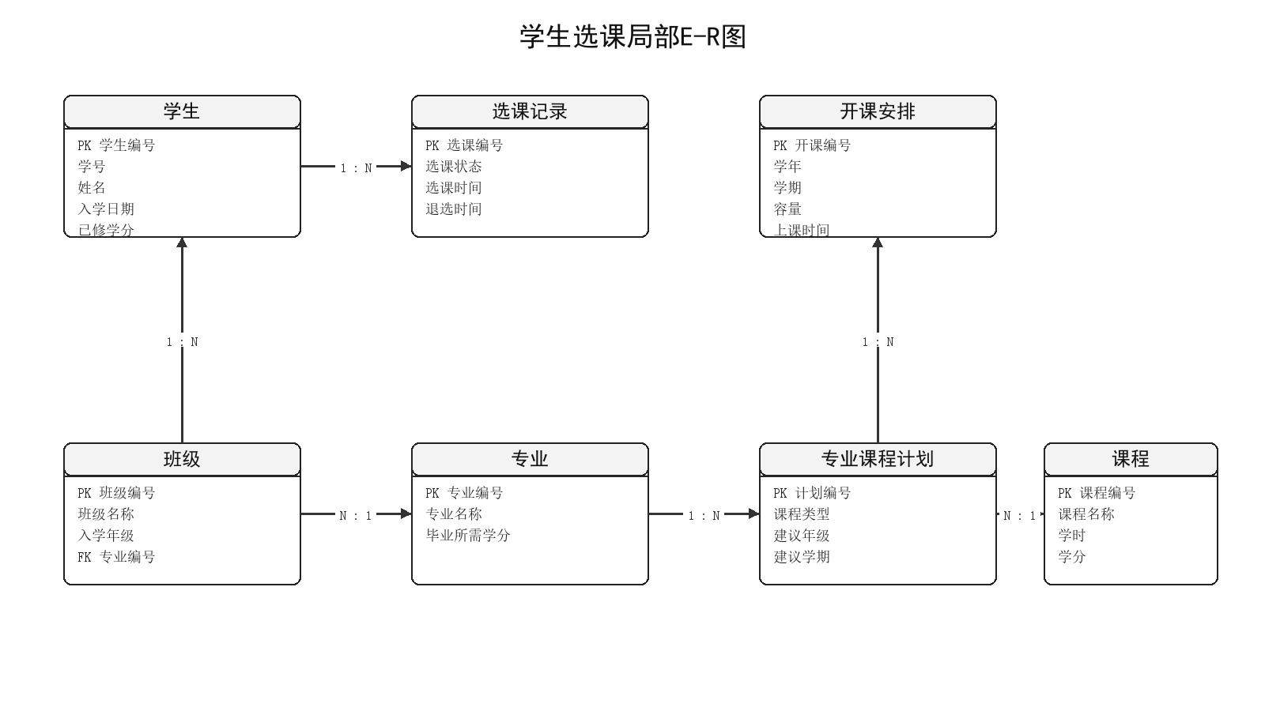
图2-1 学生选课局部E-R图
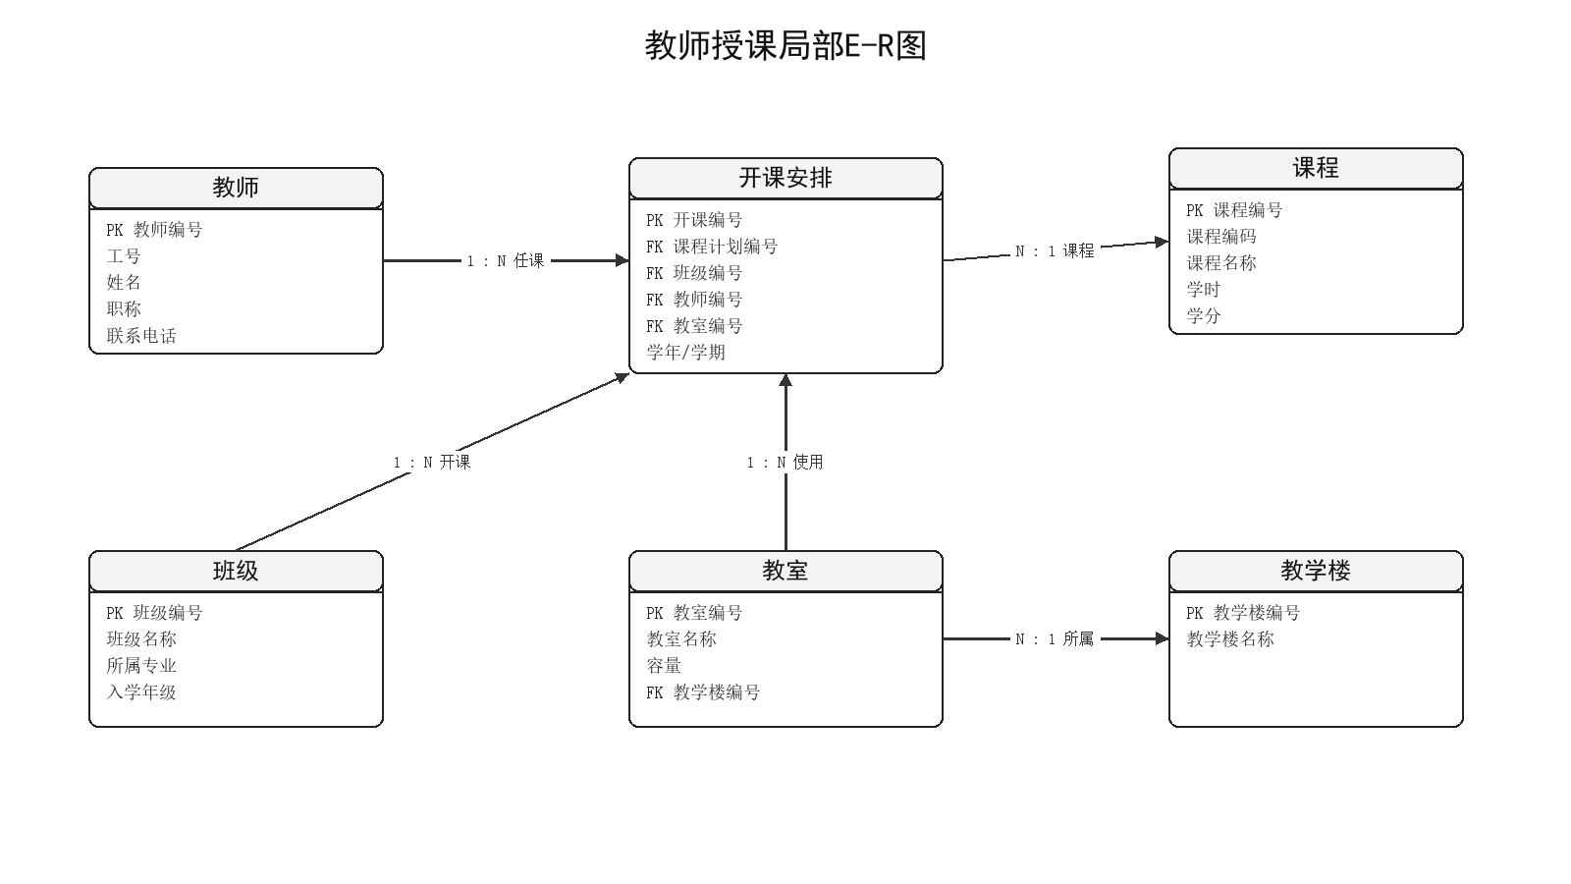
图2-2 教师授课局部E-R图
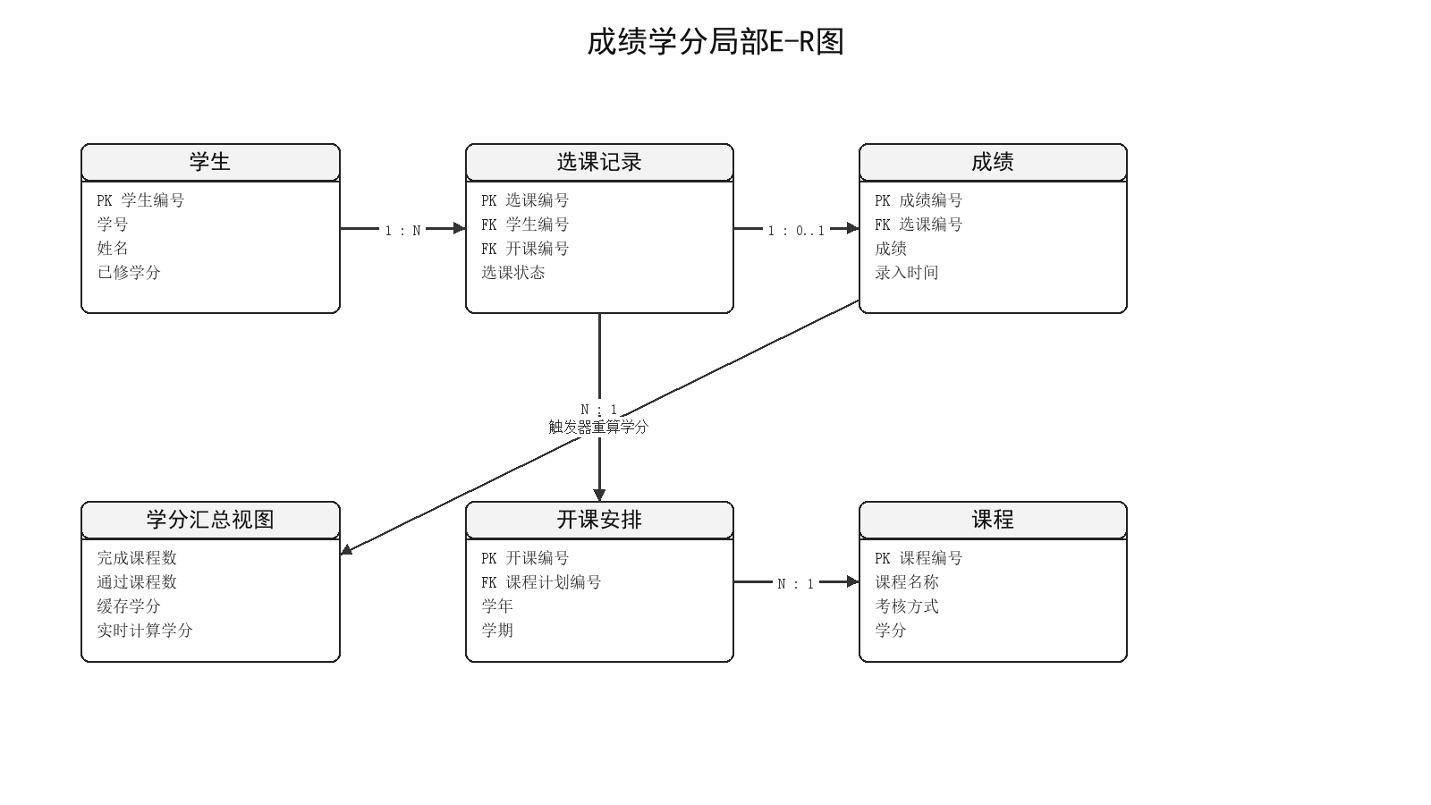
图2-3 成绩学分局部E-R图

2.2 全局E-R图
全局 E-R 图在局部模型基础上合并同名实体和联系，形成统一的高校教务系统概念模型。合并时保留每个实体的主标识，明确一对多和一对一联系：专业与班级是一对多，班级与学生是一对多，专业与课程通过专业课程计划形成多对多，开课安排与选课记录是一对多，选课记录与成绩、教学评价均是一对一。
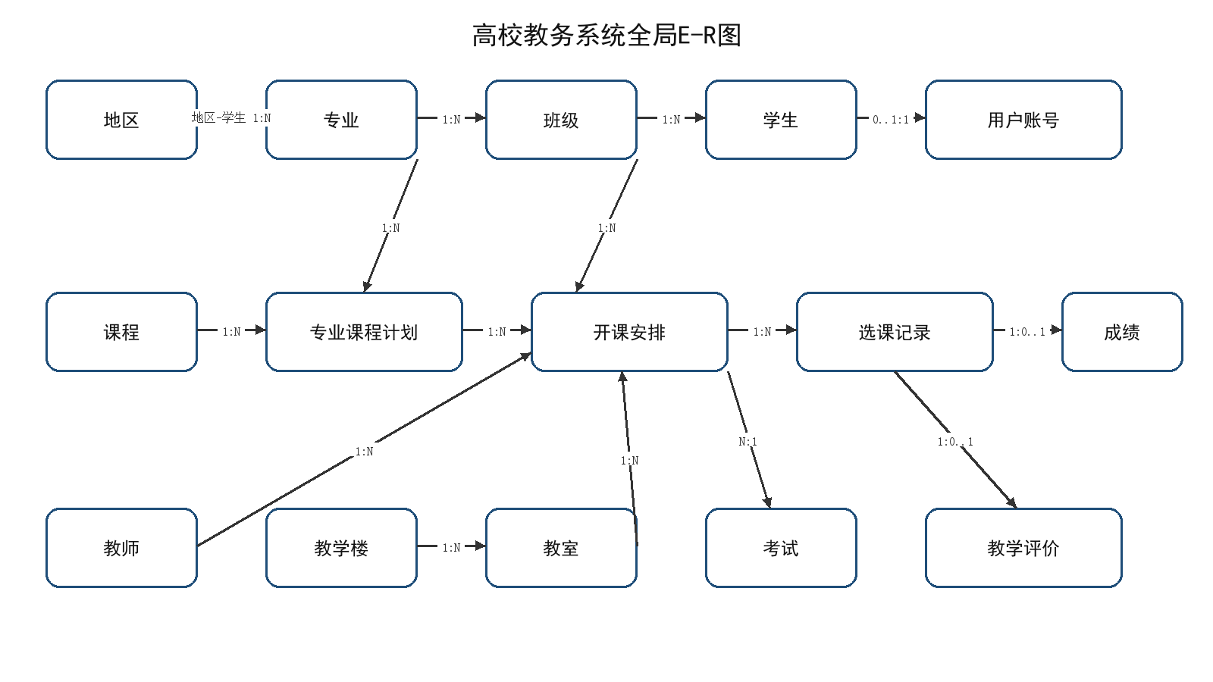
图2-4 高校教务系统全局E-R图

2.3 优化E-R图
优化时将多对多联系转换为中间实体，将业务设置类信息独立为单独实体，并把考试、评价、转专业等扩展业务与主教学流程解耦。专业与课程之间通过专业课程计划表保存课程类型、建议年级和建议学期；学生与开课安排之间通过选课记录表保存选课状态；用户账号表只保存认证和角色绑定信息，不与业务实体混合。
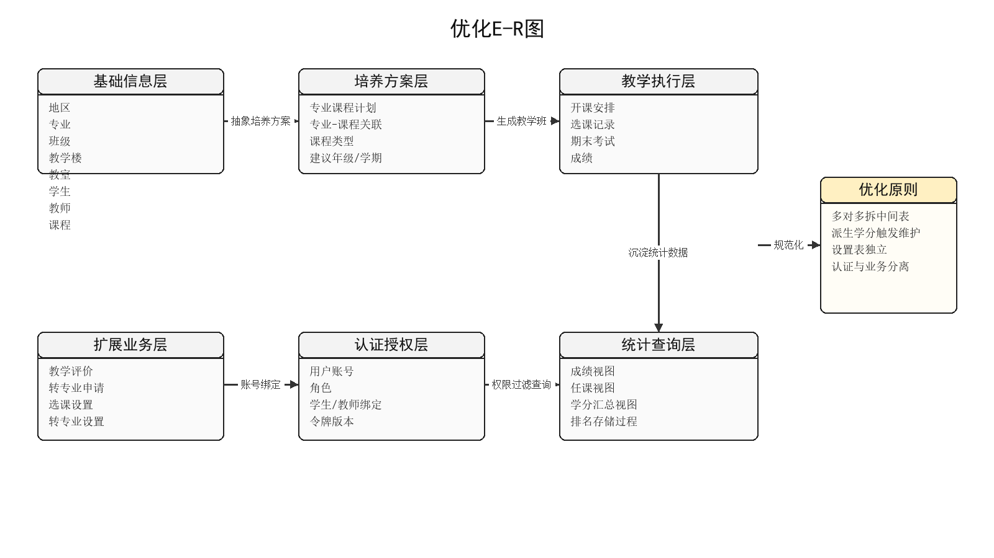
图2-5 优化E-R图

3 逻辑结构设计

3.1 关系模式设计
根据 design/sql/02_schema.sql 建表脚本，系统逻辑结构共包含 18 张基本表，覆盖基础字典、组织结构、教学资源、教学过程、评价成绩、转专业和用户认证等数据对象。各关系模式如下。
关系名 | 主键 | 主要属性
Dengjx_Regions13 | djx_RegionId13 | djx_RegionName13
Dengjx_Majors13 | djx_MajorId13 | djx_MajorName13, djx_GraduationCredits13
Dengjx_Classes13 | djx_ClassId13 | djx_ClassName13, djx_MajorId13, djx_GradeYear13
Dengjx_TeachingBuildings13 | djx_BuildingId13 | djx_BuildingName13
Dengjx_Classrooms13 | djx_ClassroomId13 | djx_BuildingId13, djx_ClassroomName13, djx_Capacity13
Dengjx_Students13 | djx_StudentId13 | djx_Sno13, djx_Sname13, djx_Gender13, djx_Age13, djx_ClassId13, djx_RegionId13, djx_AdmissionDate13, djx_TotalCredits13
Dengjx_Teachers13 | djx_TeacherId13 | djx_Tno13, djx_Tname13, djx_Gender13, djx_Age13, djx_Title13, djx_Phone13
Dengjx_Courses13 | djx_CourseId13 | djx_CourseCode13, djx_CourseName13, djx_Hours13, djx_AssessmentType13, djx_Credit13
Dengjx_FinalExams13 | djx_ExamId13 | djx_CourseId13, djx_AcademicYear13, djx_Semester13, djx_ExamTime13
Dengjx_MajorCourses13 | djx_MajorCourseId13 | djx_MajorId13, djx_CourseId13, djx_CourseType13, djx_TargetGrade13, djx_TargetSemester13
Dengjx_EnrollmentSettings13 | djx_SettingId13 | djx_Enabled13, djx_UpdatedAt13
Dengjx_MajorTransferSettings13 | djx_SettingId13 | djx_Enabled13, djx_UpdatedAt13
Dengjx_TeachingAssignments13 | djx_AssignmentId13 | djx_MajorCourseId13, djx_ClassId13, djx_TeacherId13, djx_ClassroomId13, djx_AcademicYear13, djx_Semester13, djx_Capacity13, djx_EnrollmentOpen13, djx_WeekdayOne13, djx_StartTimeOne13, djx_EndTimeOne13, djx_WeekdayTwo13, djx_StartTimeTwo13, djx_EndTimeTwo13
Dengjx_MajorTransferApplications13 | djx_ApplicationId13 | djx_StudentId13, djx_FromMajorId13, djx_FromClassId13, djx_TargetMajorId13, djx_TargetClassId13, djx_Reason13, djx_Status13, djx_ReviewComment13, djx_EffectiveAcademicYear13, djx_EffectiveSemester13, djx_AppliedAt13, djx_ReviewedAt13
Dengjx_Enrollments13 | djx_EnrollmentId13 | djx_StudentId13, djx_AssignmentId13, djx_Status13, djx_SelectedAt13, djx_DroppedAt13
Dengjx_TeachingEvaluations13 | djx_EvaluationId13 | djx_EnrollmentId13, djx_Rating13, djx_Comment13, djx_EvaluatedAt13
Dengjx_Grades13 | djx_GradeId13 | djx_EnrollmentId13, djx_Score13, djx_GradedAt13
Dengjx_Users13 | djx_UserId13 | djx_Username13, djx_Password13, djx_Role13, djx_StudentId13, djx_TeacherId13, djx_Enabled13, djx_TokenVersion13
表3-1 主要关系模式汇总

3.2 数据类型定义
类别 | 数据类型 | 说明
编号类字段 | BIGSERIAL/BIGINT/INTEGER | 主键使用 BIGSERIAL，自增生成；外键使用 BIGINT 引用主表。
名称和编码 | VARCHAR | 地区、专业、班级、课程、用户名等使用可变长度字符串，并根据业务设置唯一约束。
成绩和学分 | NUMERIC | 成绩使用 NUMERIC(5,2)，学分使用 NUMERIC(4,1) 或 NUMERIC(8,2)。
时间日期 | DATE/TIME/TIMESTAMP | 入学日期用 DATE，上课时间用 TIME，考试、选课、评分、审核时间用 TIMESTAMP。
开关状态 | BOOLEAN | 选课开放、转专业开放、账号启用等使用 BOOLEAN。
枚举状态 | VARCHAR + CHECK | 性别、角色、课程类型、选课状态、审核状态等用 CHECK 约束限定取值。
表3-2 数据类型定义

3.3 关系模式的优化
关系模式设计中将重复数据和派生数据控制在必要范围内。课程基础信息只在课程表维护，专业培养方案通过专业课程计划表表达；开课安排只保存某学年学期具体教学班信息；成绩只与选课记录一对一关联，避免在成绩表重复保存学生、课程、教师等冗余字段。
学生已修学分属于派生数据，为满足验收中“输入成绩时自动生成已修学分总数”的要求，在学生表中保留 djx_TotalCredits13 缓存字段，并通过触发器在成绩增删改后自动重算；同时提供 V_Dengjx_StudentCreditSummary13 视图进行实时核对。

3.3.1 关系模式的规范化处理
各关系模式以主键确定非主属性，学生、教师、课程、班级、专业、教室等实体表中不存在部分函数依赖；专业课程计划、开课安排和选课记录等联系表用于拆分多对多联系，使课程、班级、教师、学生之间的关联通过外键表达，避免在一张宽表中重复保存实体信息。
对于可能产生冗余的统计字段，系统只保留课程设计验收明确要求的学生已修学分缓存，并通过触发器集中维护，避免应用层多处计算导致不一致。课程平均分、地区学生数、教师任课和学生成绩等统计结果均通过视图动态生成，不作为普通字段重复存储。
优化点 | 处理方式 | 效果
多对多联系 | 专业与课程通过 Dengjx_MajorCourses13，学生与开课安排通过 Dengjx_Enrollments13 表达。 | 消除重复列，便于维护课程计划和选课状态。
派生统计 | 学生已修学分由成绩触发器维护，其他统计通过视图或存储过程生成。 | 兼顾课程要求和数据一致性。
账号与业务实体 | Dengjx_Users13 独立保存登录信息，并可绑定学生或教师。 | 认证数据不污染学生、教师业务表。
设置类数据 | 选课开关和转专业开关独立成单行设置表。 | 避免将全局配置硬编码到应用或分散到业务表。
表3-3 关系模式优化说明

3.4 数据完整性设计
- 实体完整性：每张基本表均设置主键，如 djx_StudentId13、djx_CourseId13、djx_AssignmentId13。
- 参照完整性：班级引用专业，学生引用班级和地区，开课安排引用专业课程计划、班级、教师和教室，选课记录引用学生和开课安排。
- 用户定义完整性：成绩限定在 0 到 100，年龄、学期、课程类型、选课状态、评价等级等字段均设置 CHECK 约束。
- 唯一性约束：学号、工号、课程编码、用户名、专业名称、班级名称等设置 UNIQUE，用户账号对学生和教师绑定也建立唯一索引。

4 物理结构设计

4.1 聚簇设计
本系统使用 openGauss 关系数据库。课程设计脚本中未显式创建聚簇索引，主要原因是业务数据规模以课程设计验收和演示为主，常用查询可以通过普通索引满足；同时避免聚簇维护带来的额外写入成本。若后续面向真实生产环境，可根据选课记录、成绩记录和开课安排的查询频率，对学年学期、学生编号、教师编号等字段进一步评估聚簇或分区方案。

4.2 索引设计
索引名 | 字段 | 用途
idx_djx_students_class13 | Dengjx_Students13(djx_ClassId13) | 按班级查询学生。
idx_djx_students_region13 | Dengjx_Students13(djx_RegionId13) | 按生源地区统计学生。
idx_djx_assignments_teacher_term13 | Dengjx_TeachingAssignments13(djx_TeacherId13, djx_AcademicYear13, djx_Semester13) | 教师端按学年学期查询任课。
idx_djx_assignments_class_term13 | Dengjx_TeachingAssignments13(djx_ClassId13, djx_AcademicYear13, djx_Semester13) | 班级课程和课表查询。
idx_djx_enrollments_assignment_status13 | Dengjx_Enrollments13(djx_AssignmentId13, djx_Status13) | 按教学班和状态查询选课名单。
idx_djx_enrollments_student_status13 | Dengjx_Enrollments13(djx_StudentId13, djx_Status13) | 学生端查询本人选课、课程和成绩。
idx_djx_grades_score13 | Dengjx_Grades13(djx_Score13) | 课程成绩排名。
表4-1 索引设计

4.3 分区设计
课程设计版本未对数据库文件和日志文件做显式分区。理由是本系统当前数据量较小，主要用于课程设计演示、功能验证和答辩验收；如果投入真实高校场景，可以按学年学期对选课记录、成绩记录、开课安排和考试安排进行时间维度分区，以降低历史数据查询和维护成本。

5 数据库实施
数据库实施全部通过 SQL 脚本完成。脚本位于 design/sql 目录，执行顺序为 01_create_database.sql、02_schema.sql、03_views.sql、04_triggers.sql、05_procedures.sql、06_seed_data.sql。报告中的截图位置已预留，后续应替换为 openGauss 执行窗口中包含 SQL 命令和执行结果的截图。
对象类型 | 实际对象 | 实施说明
数据库 | DengjxMIS13 | 按组员姓名拼音和组号命名。
基本表 | 18 张基本表 | 覆盖地区、专业、班级、教学楼、教室、学生、教师、课程、考试、课程计划、选课设置、转专业设置、开课安排、转专业申请、选课、评价、成绩、用户等对象。
视图 | 7 个视图 | 提供学生成绩、教学评价、教师任课、班级开课、课程平均分、地区学生数和学生学分汇总查询。
触发器 | 2 个触发器 | 成绩插入/更新和删除后自动重算学生已修学分。
存储过程 | 2 个存储过程 | 查询学生学年成绩和课程成绩排名。
初始化数据 | 06_seed_data.sql | 提供 2025 级大一下测试数据、管理员/教师/学生演示账号和课程安排。
表5-1 数据库对象实施清单

5.1 基本表建立
基本表建立脚本为 02_schema.sql。脚本先删除已有视图和表，再按依赖顺序创建地区、专业、班级、教学楼、教室、学生、教师、课程、期末考试、专业课程计划、选课设置、转专业设置、教学任务、转专业申请、选课记录、教学评价、成绩和用户账号表。
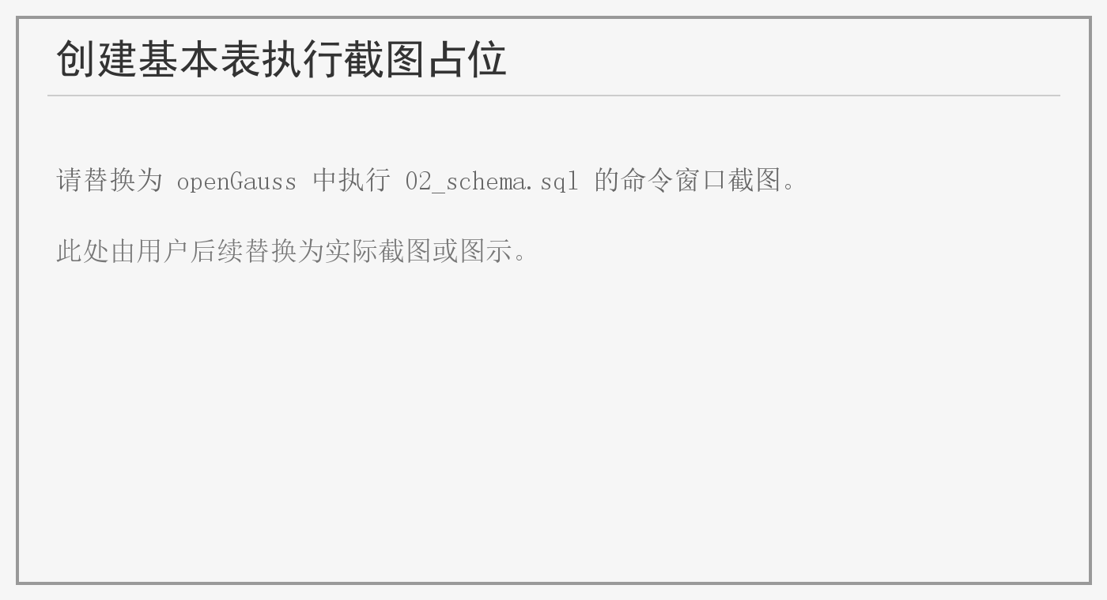
图5-1 创建基本表执行截图占位

5.2 视图的建立
视图建立脚本为 03_views.sql，主要用于将多表连接查询封装为可复用查询对象。V_Dengjx_StudentGrades13 汇总学生成绩；V_Dengjx_TeacherAssignments13 汇总教师任课；V_Dengjx_ClassCourses13 汇总班级开课；V_Dengjx_CourseAverage13 统计课程平均分、最高分、最低分、及格人数和人数；V_Dengjx_RegionStudentCount13 统计地区学生数；V_Dengjx_StudentCreditSummary13 汇总学生学分。
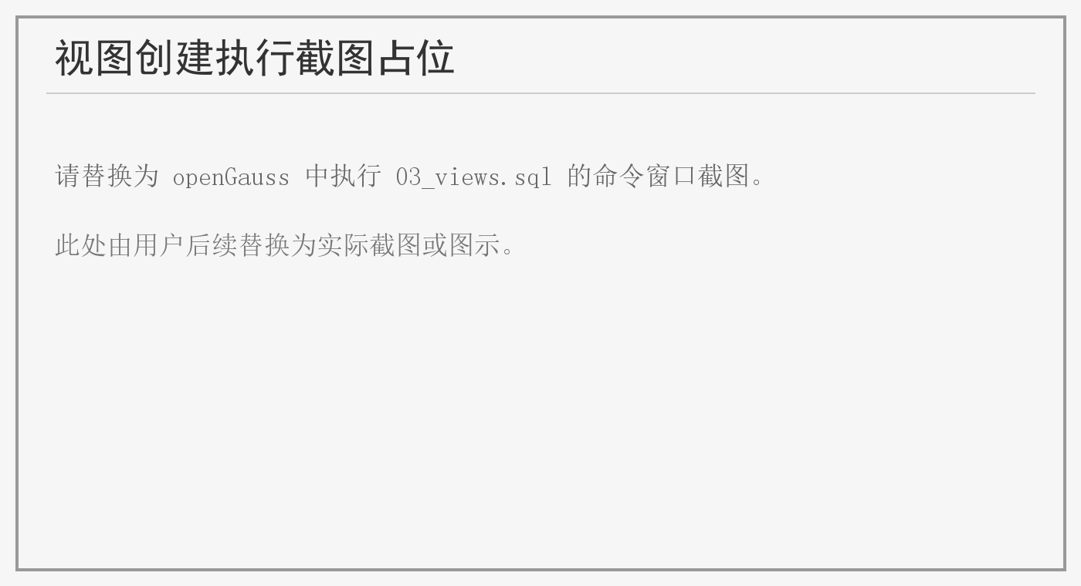
图5-2 视图创建执行截图占位

5.3 索引的建立
索引在 02_schema.sql 中随表结构一起创建，重点服务学生按班级和地区查询、开课安排按教师/班级/教室和学年学期查询、选课记录按学生/教学班和状态查询、成绩排名查询等场景。

5.4 触发器建立
触发器脚本为 04_triggers.sql。系统先创建 Dengjx_RecalculateStudentCredits13 函数，用于按学生编号重新统计及格课程学分；再创建 Dengjx_GradesAfterInsertUpdate13 和 Dengjx_GradesAfterDelete13 两个触发器，在成绩插入、更新、删除后自动维护 Dengjx_Students13.djx_TotalCredits13。
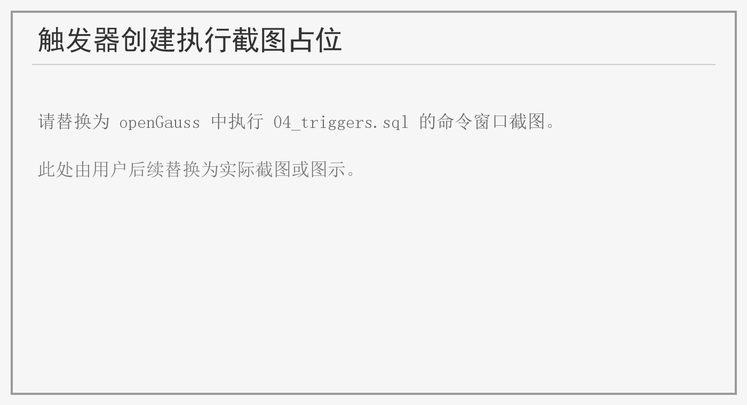
图5-3 触发器创建执行截图占位

5.5 建存储过程
存储过程脚本为 05_procedures.sql。Dengjx_GetStudentYearScores13 根据学生编号和学年返回该学生课程、学期、成绩、学分和教师信息；Dengjx_GetCourseScoreRank13 根据开课安排编号返回学生成绩排名和课程平均分。
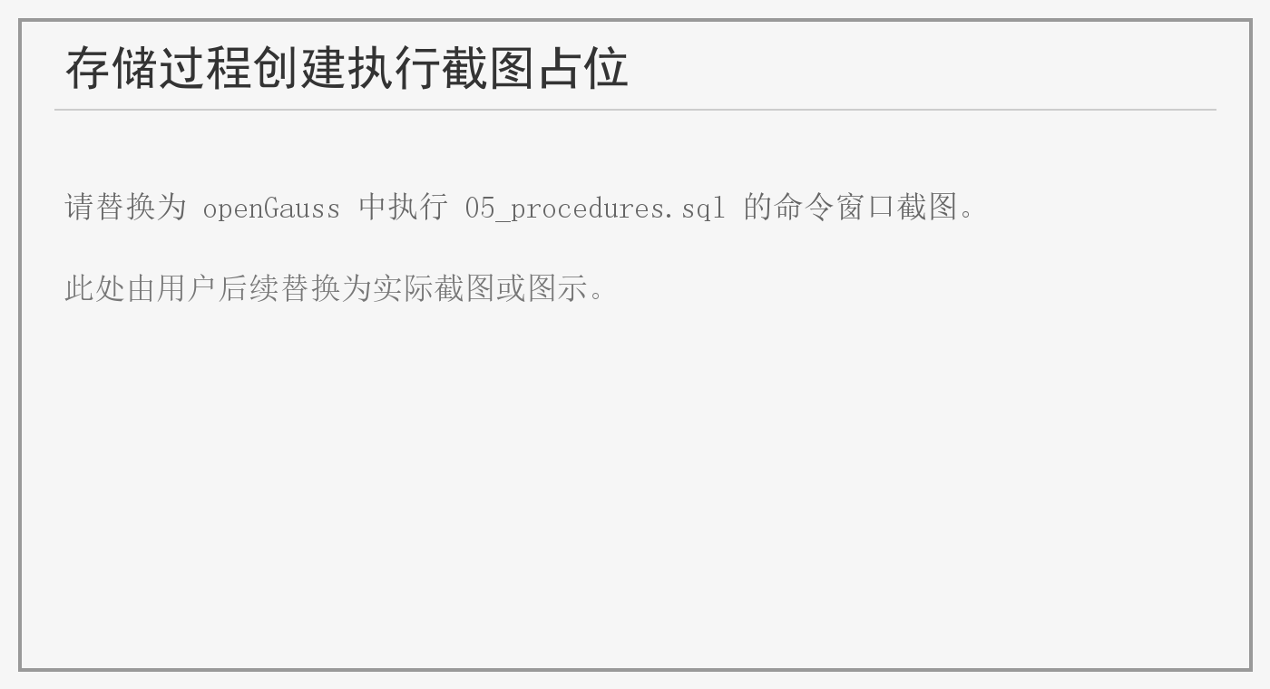
图5-4 存储过程创建执行截图占位

6 高校教务系统设计与开发

6.1 开发平台和开发环境介绍
层次 | 技术或工具 | 说明
数据库 | openGauss | 作为课程设计数据库平台，执行 SQL 脚本并保存业务数据。
后端 | Java 17、Spring Boot 3.3.5、MyBatis-Plus、Spring Security、JWT | 提供 REST API、权限控制、业务校验和数据库访问。
前端 | Vue、Vite、Element Plus、Pinia、Axios | 实现管理员、教师、学生三类角色页面。
构建 | Maven、npm | 后端使用 Maven 构建，前端使用 npm build 构建。
数据库驱动 | org.opengauss.Driver | 后端通过 openGauss JDBC 连接数据库。
表6-1 开发环境汇总

后端配置文件支持通过 DB_URL、DB_USERNAME、DB_PASSWORD、JWT_SECRET、JWT_EXPIRATION_MINUTES 等环境变量覆盖部署参数。报告不写入实际数据库密码或密钥，部署时应由运行环境提供。

6.2 数据准备
数据库初始化脚本 06_seed_data.sql 提供 2025 级大一下测试数据，覆盖软件工程、计算机科学与技术、数据科学与大数据技术三个专业及多个班级。初始化数据包含管理员账号、教师账号、学生账号、专业课程计划、开课安排、选课记录、成绩、考试和评价所需基础数据，可支撑管理员、教师、学生三类用户完成闭环验证。

6.3 应用系统的开发
后端采用典型分层结构：controller 层接收 REST 请求，service 层处理业务规则，mapper 层通过 MyBatis-Plus 访问数据库，entity 和 dto 分别承载持久化对象和请求/响应数据。安全模块通过 JwtAuthenticationFilter、JwtService 和 SecurityConfig 实现登录认证、令牌校验和角色授权。
前端通过 Vue Router 定义页面路由，通过 Pinia 保存认证状态，通过 Axios 模块封装后端接口。页面按 admin、teacher、student 三个目录组织，公共组件包括通用增删改查页面、数据工具栏、页面容器和删除确认按钮。
角色 | 页面或接口模块 | 业务闭环
管理员 | 基础数据、开课安排、成绩、考试、评价、统计、账号 | 维护基础数据 -> 发布开课安排 -> 管理选课和成绩 -> 查看统计和评价。
教师 | 我的任课、课表、名单、成绩录入、评价、考试、统计 | 查看本人任课 -> 查看名单 -> 录入成绩 -> 查看排名和评价。
学生 | 可选课程、我的选课、课表、考试、成绩、学分、排名、转专业 | 查看课程 -> 选课/退课 -> 查看课表和成绩 -> 评价课程或申请转专业。
表6-2 应用系统角色功能闭环

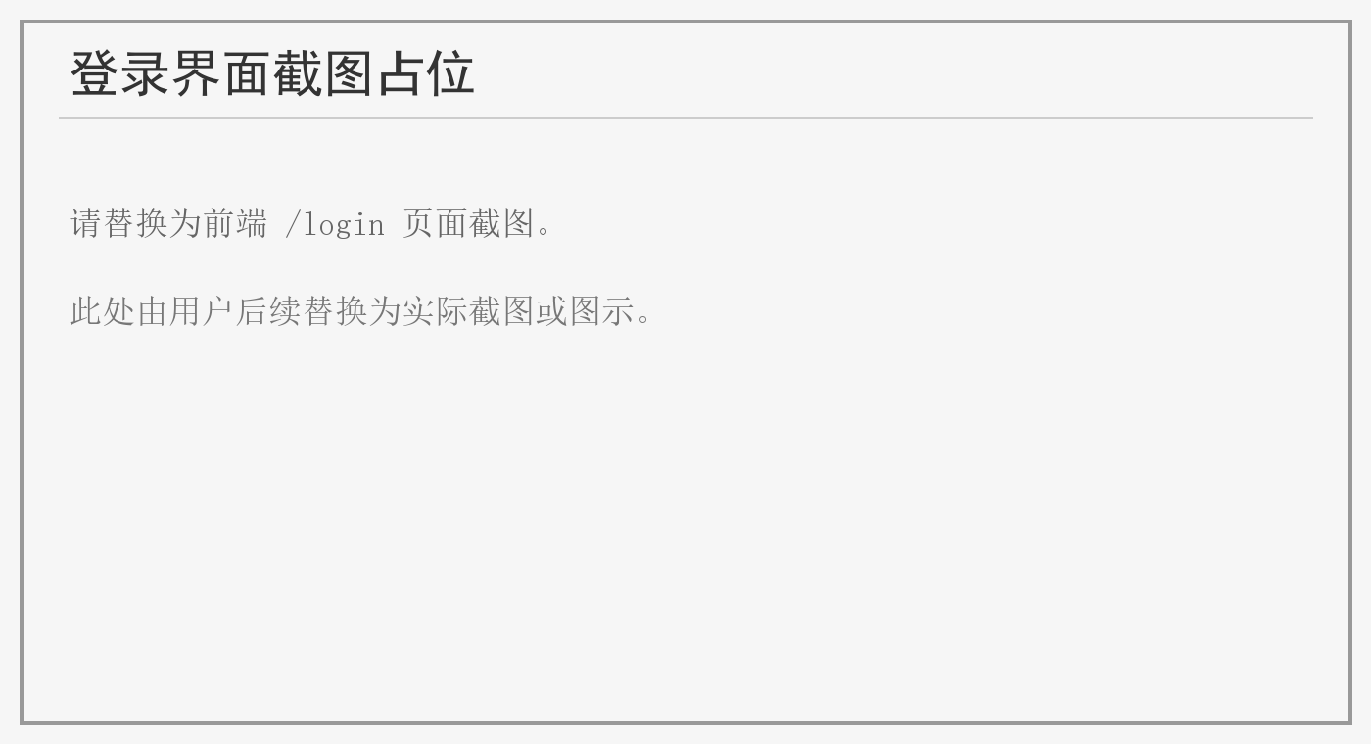
图6-1 登录界面截图占位
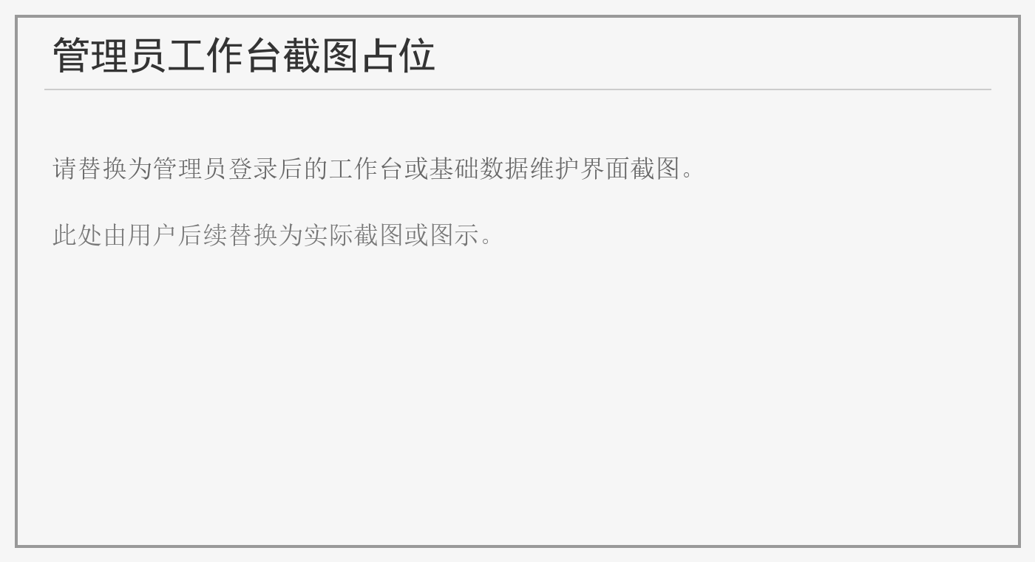
图6-2 管理员工作台截图占位
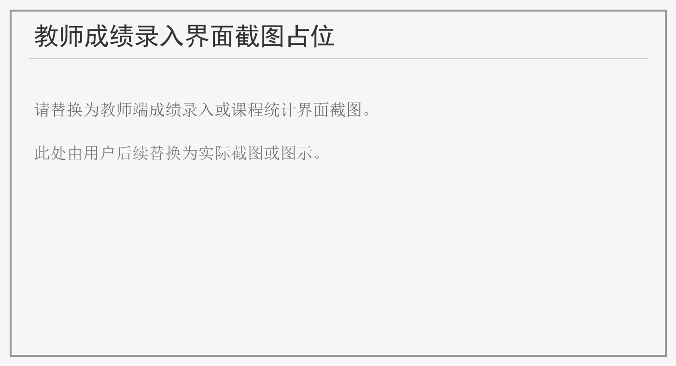
图6-3 教师成绩录入界面截图占位
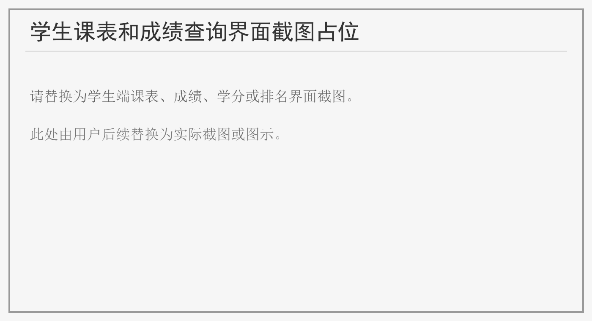
图6-4 学生课表和成绩查询界面截图占位
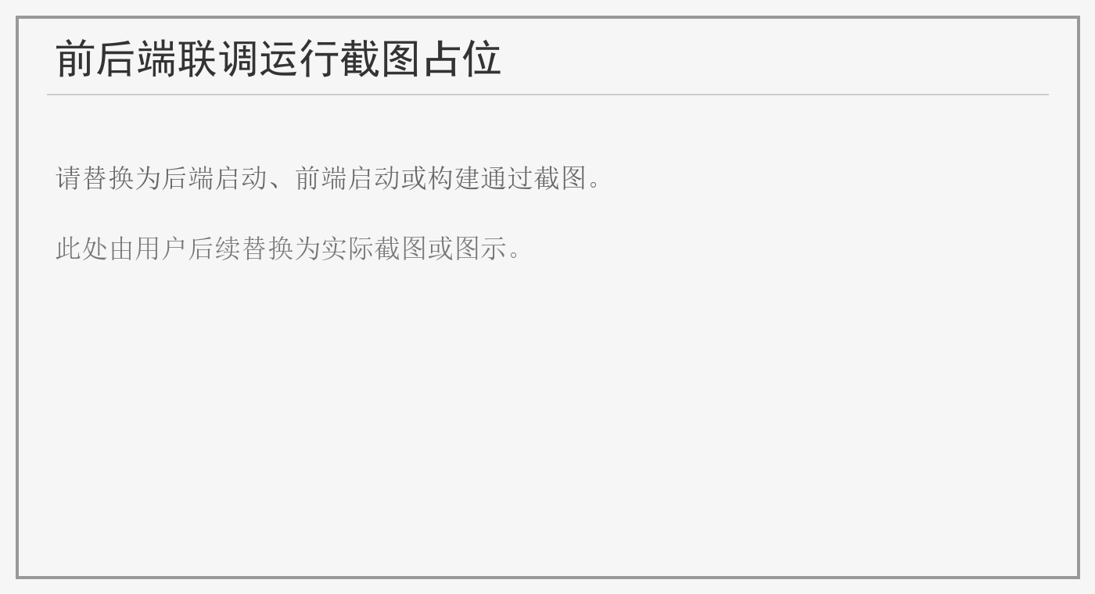
图6-5 前后端联调运行截图占位

7 课程设计总结

7.1 遇到的问题和解决的办法
课程设计过程中主要问题集中在教务业务关系复杂、数据库完整性约束较多、学生当前学期和年级计算、选课时间冲突、成绩录入后的学分自动维护、角色权限隔离等方面。针对这些问题，系统分别采用中间表建模、CHECK 和外键约束、统一学期服务、开课时间规则校验、成绩触发器自动重算学分以及后端角色授权控制进行解决。

7.2 系统设计的不足
当前系统更侧重课程设计要求和本地演示，仍存在可改进空间：第一，数据库执行窗口和应用页面运行截图需要在最终提交前替换为真实截图；第二，选课容量、课程冲突和转专业生效规则虽已实现核心校验，但仍可结合真实学校教务规则继续细化；第三，系统未接入真实统一认证、日志审计和批量导入导出功能。

7.3 进一步改进思路和体会
后续可从三个方向改进：一是增强数据库层设计，例如对历史成绩和选课记录按学年学期分区；二是增强业务功能，例如增加培养方案完成度分析、补考重修管理和批量导入；三是增强工程质量，例如增加接口自动化测试、前端端到端测试和部署脚本。本次课程设计加深了对数据库需求分析、概念结构设计、逻辑结构设计、物理结构设计和应用系统开发之间关系的理解。

致 谢
感谢指导教师在课程设计过程中对需求分析、数据库建模、SQL 实现和系统验收要求的指导。感谢课程设计小组成员在资料查阅、需求讨论、系统设计、实现和测试过程中的协作。

参考文献
[1] 王珊, 萨师煊. 数据库系统概论[M]. 北京: 高等教育出版社, 2014.
[2] openGauss 社区. openGauss 数据库参考文档[EB/OL]. https://docs.opengauss.org/.
[3] VMware Tanzu. Spring Boot Reference Documentation[EB/OL]. https://docs.spring.io/spring-boot/.
[4] Vue.js 团队. Vue.js Guide[EB/OL]. https://vuejs.org/guide/.
[5] MyBatis-Plus. MyBatis-Plus 官方文档[EB/OL]. https://baomidou.com/.

